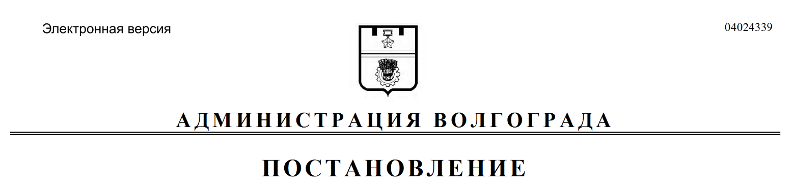
от 17.11.2017 № 1765

О внесении изменения в постановление администрации Волгограда от 26 сентября 2013 г. № 1611 «О резервировании земельных участков (учетные №№ 6-61-16, 6-61-17, 6-61-18, 6-61-19, 6-61-20, 6-61-21, 6-61-22, 6-61-23) для муниципальных нужд»

В связи с уточнением информации, представленной филиалом федерального государственного бюджетного учреждения «Федеральная кадастровая палата Федеральной службы государственной регистрации, кадастра и картографии» по Волгоградской области письмом от 11 сентября 2017 г. № НБ-6329/2017, на основании статьи 70.1 Земельного кодекса Российской Федерации, руководствуясь статьями 7, 39 Устава города-героя Волгограда, администрация Волгограда
ПОСТАНОВЛЯЕТ:
1. Внести в приложение 2 к постановлению администрации Волгограда
от 26 сентября 2013 г. № 1611 «О резервировании земельных участков (учетные №№ 6-61-16, 6-61-17, 6-61-18, 6-61-19, 6-61-20, 6-61-21, 6-61-22, 6-61-23) для муниципальных нужд» изменение, исключив строку 10.
2. Настоящее постановление вступает в силу со дня его опубликования в установленном порядке.
3. Контроль за исполнением настоящего постановления возложить на первого заместителя главы администрации Волгограда Пешкову И.С.

И.о. главы администрации И.С.Пешкова

